Задача наступна:

За допомогою простого інпуту у формі:

1. Виду одиниць
2. Числа одиниць

Программа має генерувати картинку/картинки із заданою кількістю одиниць техніки/людей у вікні розміром 1 575 на 1 020 пікселів. ( чому саме стільки - бо розмір футбольного поля це 105 на 68 метрів. 1 575 на 1 020 це 105 на 68 помножене на 15. В принципі це може бути і більший розмір. Залежить від технічних можливостей.)

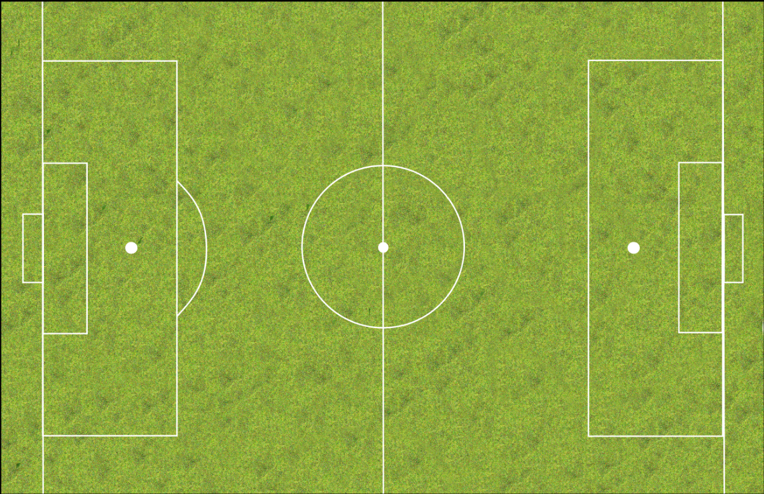

На приклад:

1. Вид одиниць - Артилерійська система
2. Кількість - 205

Результат:

Картинка 1: (118 одиниць)

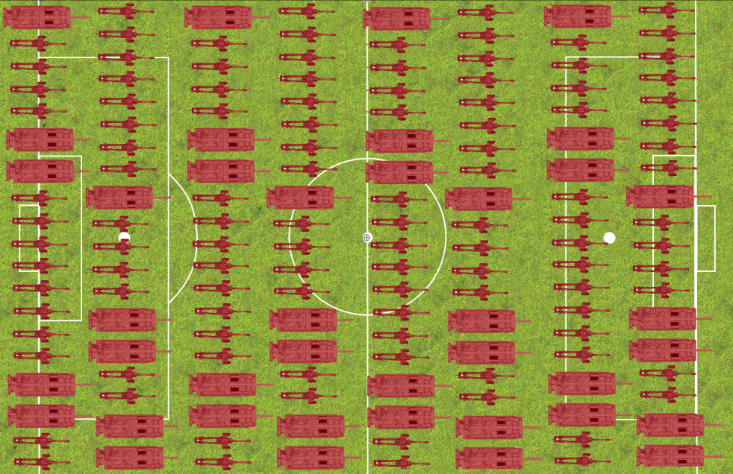

Картинка 2: (87 одиниць. тобто залишок)

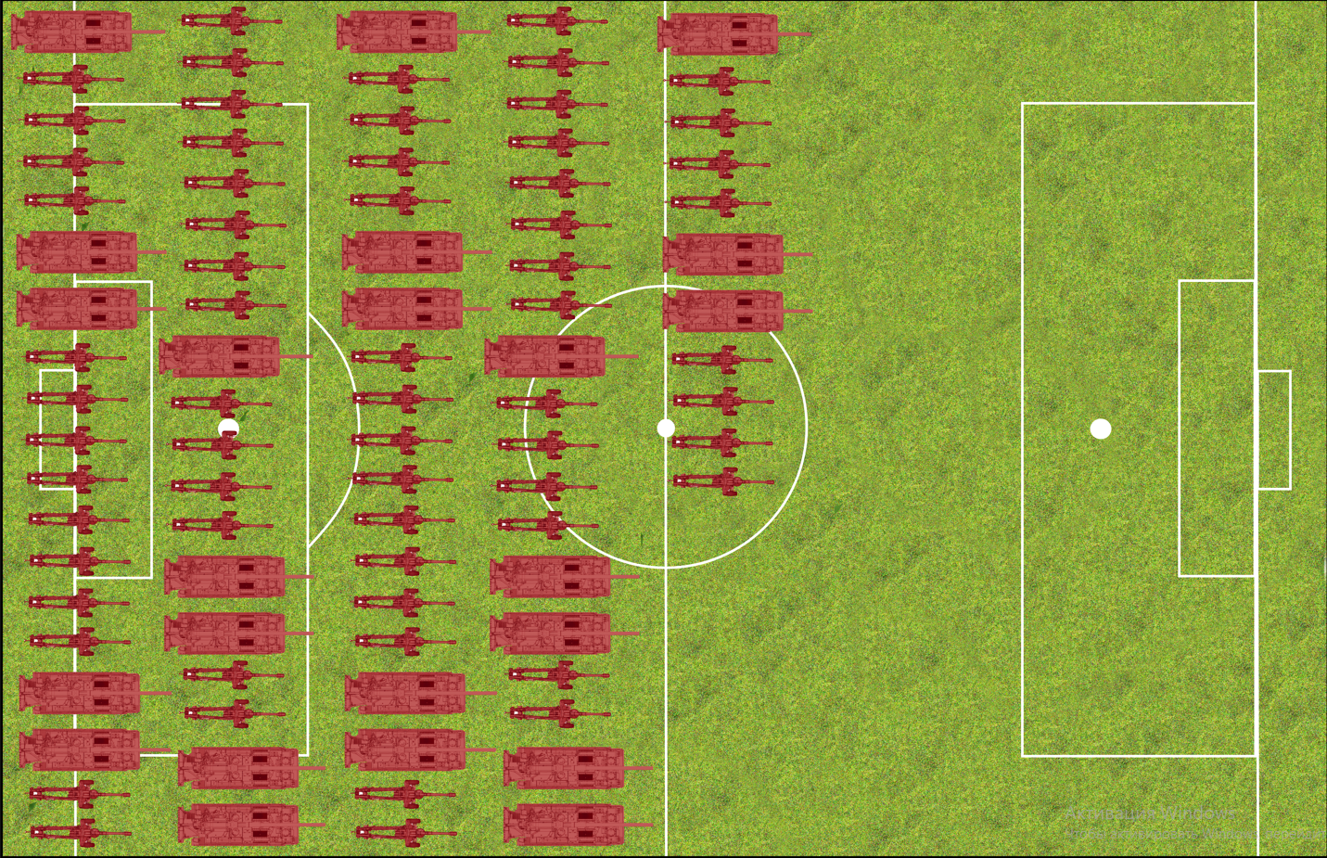

У випадку якщо заданих одиниць вистачить на більше нід 2 поля то генерація картинок теж має бути зменшена до двох.

На приклад:

1. Вид одиниць - Літаки
2. Кількість - 93

Картинка 1: 24 літаки

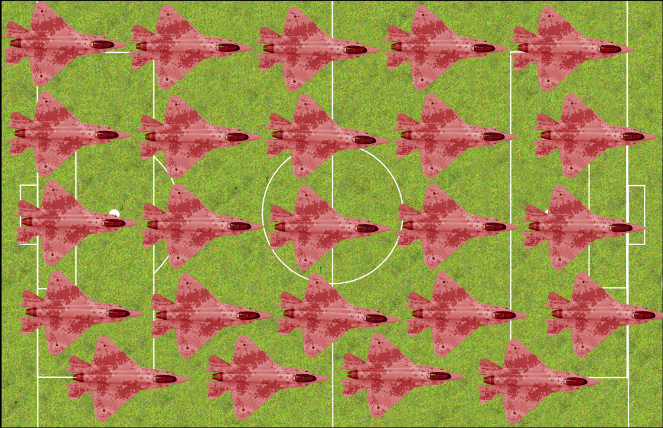

У даному випадку мало б згенеруватися 4 картинки, але 3 з них будуть однаковими, тому програма має розрахувати кількість одиниць на останній картинці.

Тобто у випадку літаків, на останній картинці має бути:

21 літак

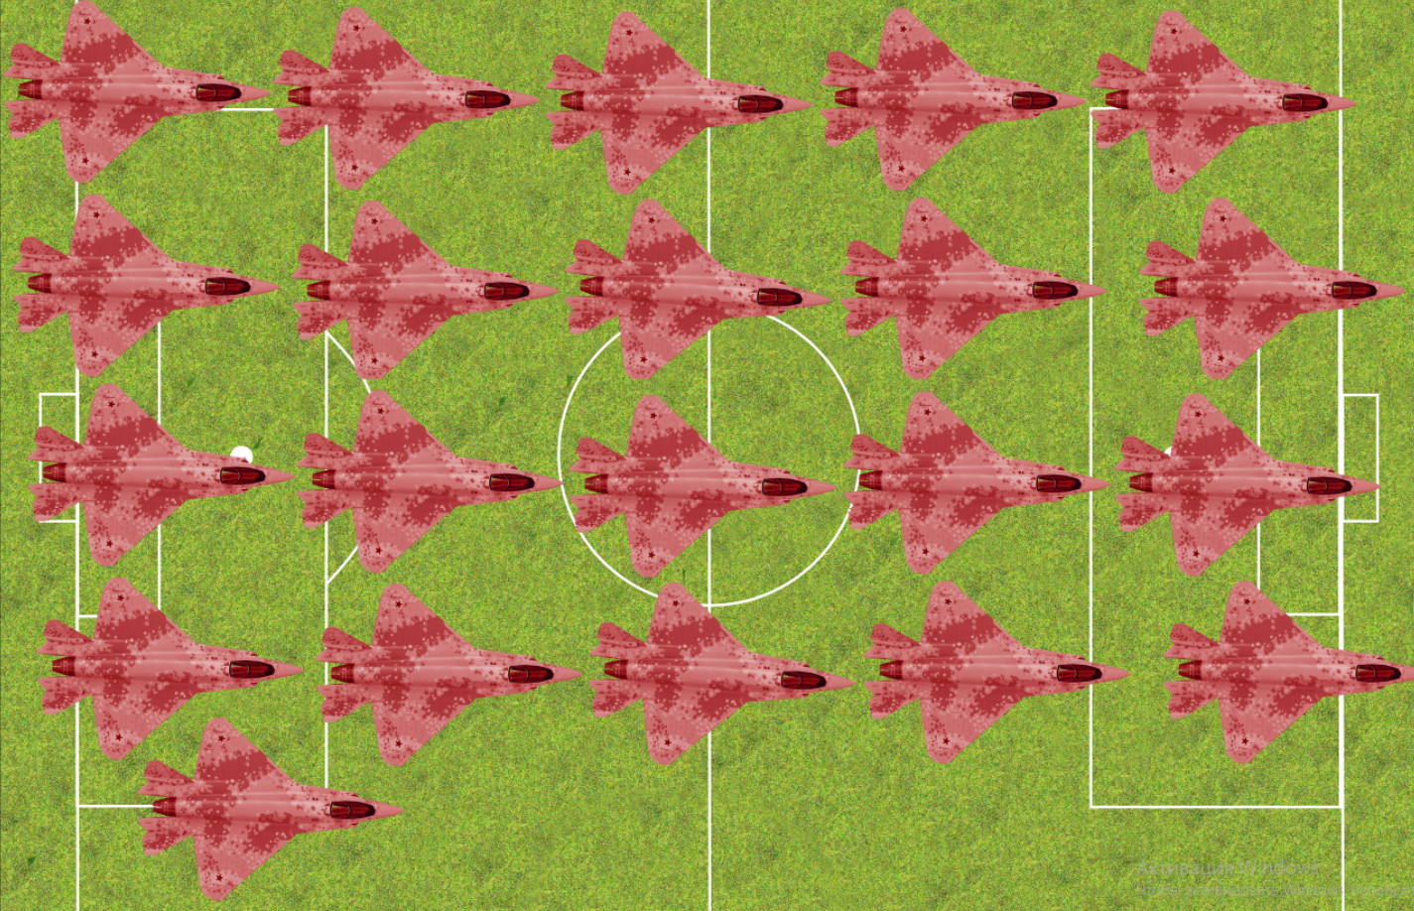

—-----------------------------------------------------------------------------------------------------------------------

Така була початкова ідея.  
  
  
Ускладнити задачу можна за допомогою урізноманітнювання моделей одного класу техніки що буде додаватися на поле.

На приклад:

Поле заповнене ББМ

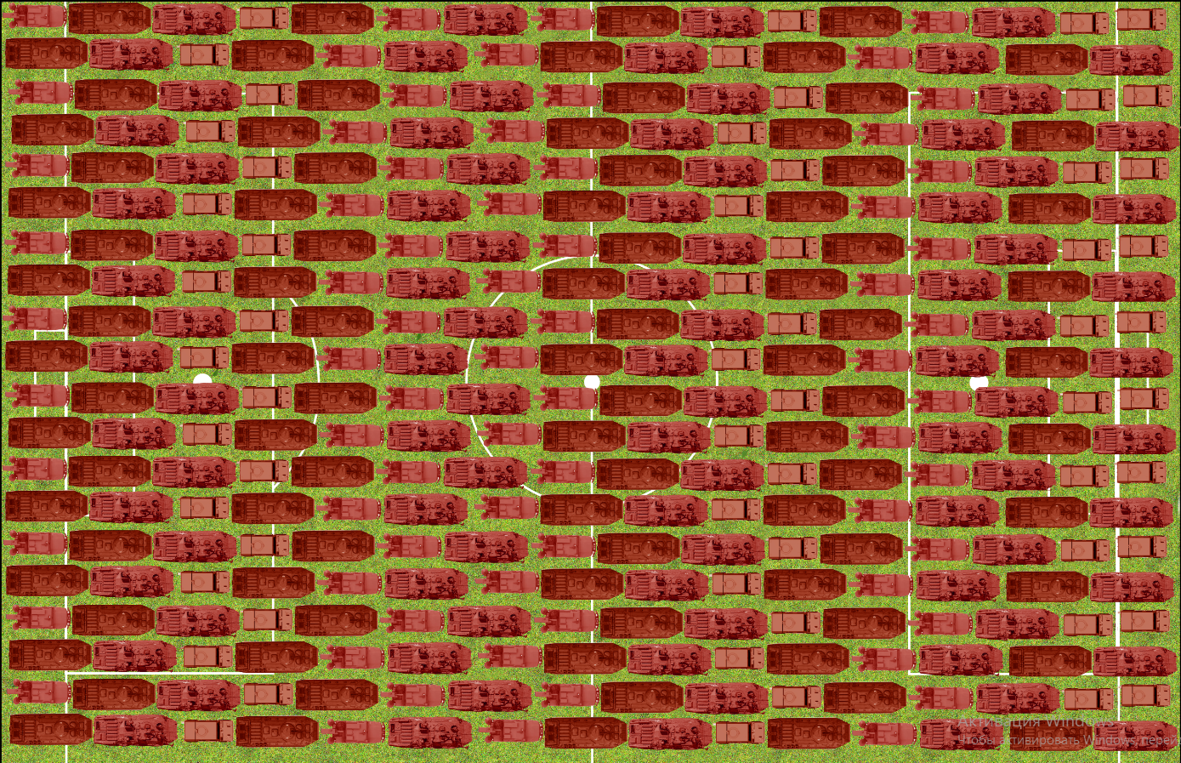  
  
Якщо ж програма додаватиме на футбольне різноманітні моделі одного виду техніки. І цієї техніки буде більше ніж вистачило б на 2 поля, то кожна картинка буде унікальною і прийдеться зберігати всі. Тоді тут можна і не прораховувати кількість залишку одиниць техніки і не економити на зображеннях.

—------------------------------------------------------------------------------------------------------------------------

Аби зекономити час на едитування, програма може генерувати і загальне зображення всіх втрат разом як показано на малюнку.  
Як варіант це все можна помістити на сайт де просто після зміни перемінних буде генеруватись нове зображення:

На приклад, скажімо, дані станом на 28.03.22 такі

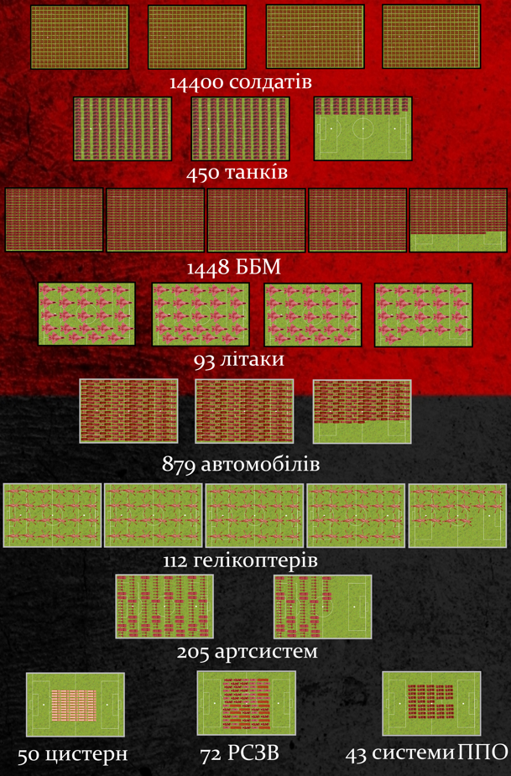

Прокидаємось 30.03. 22 вписуємо нові дані - Сайт показує наступну картинку. За потребою додає наступне поле.

